Cuprins :
- ÎNTRODUCERE .
- Obiectivele eliberării dirijate la nivelul colonului.
- Mecanisme de eliberare la nivelul colonului.
- Sisteme cu eliberare colonică dirijată pe cale bacteriană.
- Sisteme cu eliberare colonică utilizînd polimeri sensibili la pH.
- Sisteme cu eliberare colonică dependentă de timp.
- Exemple de produse formulate în sisteme cu eliberare colonică („Pulsincap”; „Capsulă telemetrică”; „InteliSite”; „Enterion”; capsula „HF”).
- CONCLUZIE.
- BIBLIOGRAFIE

Sisteme cu eliberare controlată
Un sistem cu eliberare controlată este o formulă sau un dispozitiv care permite introducerea unui medicament în organism și care îmbunătățește eficacitatea și siguranța sistemului prin controlul vitezei de eliberare, perioadei de eliberare și a locului de eliberare a medicamentelor în organism.
Într-un sistem cu eliberare controlată, un medicament/principiu activ este eliberat într-un mod predeterminat, predictibil și reproductibil. Astfel, concentrația principiului activ (PA) va fi ajustată astfel încât să prevină depășirea nivelului de toxicitate sau să nu fie sub nivelul terapeutic optim (vezi figura 1). Raționamentul obținerii unui astfel de sistem este acela că face posibilă atingerea unei concentrații eficiente, menținerea constantă a nivelului optim pentru o perioadă mai lungă de timp.
Figura 1.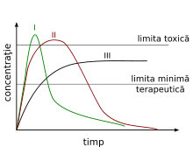
Sisteme farmaceutice de administrare a medicamentelor:
I eliberare imediată; II eliberare susţinută; III eliberare controlată.

Într-o administrare standard, concentrația de principiu activ în sânge, atinge foarte rapid un maxim, ca apoi sa scadă foarte rapid la o valoare la care este necesară repetarea dozei. Uneori concentrația maximă este mai mare decât nivelul terapeutic eficient și poate chiar să depasească pragul de toxicitate. Formele standard de administrare, conduc la un regim în care alternează perioadele de supradozaj cu cele de pierdere a eficacității preparatului. Sistemele cu eliberare controlată elimină variațiile de concentrație a principiului activ din sânge, conducând la un regim de administrare mult mai eficient.
Procesul de eliberare controlată include administrarea sistemului terapeutic, eliberarea agentului activ farmacologic din sistem și transportul principiului activ la locul de acțiune din organism.

Clasificarea sistemelor cu eliberare controlată
Sistemele cu eliberare controlată urmăresc ca un PA și o matrice polimerică, într-un mod economic, să dea un produs care, în contact cu organismul sau mediul înconjurător, să conducă la eliberarea in timp a PA după un profil cinetic ce corespunde cel mai bine unei situații cerute. Cel mai frecvent se dorește o viteza constantă de eliberare a PA, care în analogie cu cinetica chimică, corespunde unei cinetici de ordin zero.
Un principiu comun de clasificarea a sistemelor cu eliberare controlată are la bază modul de preparare a acestora. Astfel, ele se clasifică în:

- sisteme fizice, când se face încorporarea fizică a unui PA într-o matrice (polimerică sau nepolimerică);
- sisteme chimice, când PA este legat prin legături chimice de polimer.

Locurile de acțiune a sistemelor cu eliberare controlată
Progresele în realizarea sistemelor cu eliberare controlată oferă un semnificativ grad de libertate în alegerea locului de acțiune. În timp cele mai multe preparate tradiționale sunt injectate sau ingerate, sistemele polimerice cu eliberare controlată pot fi plasate într-o cavitate a organismului, pot fi implantate sau pot fi atașate pe piele.

Eliberarea transdermală
În eliberarea transdermală sistemul de eliberare controlată este atașat pe piele. Avantajele comune recunoscute ale eliberării transdermice a PA sunt usurința întreruperii debitului de principiu activ prin simpla îndepărtare de pe piele a sistemului și evitarea metabolizării la trecerea prin ficat - unul din cele mai importante dezavantaje ale caii de administrare orale

Eliberarea bucală
Sistemele de eliberare de acest tip pot fi atașate și îndepărtate ușor. PA absorbite pe cale bucală vor evita bariera hepatică, constituind un avantaj pentru eliberarea peptidelor și proteinelor. Preparatele cu eliberare bucală sunt eficiente pentru că ele urmăresc timpul de retenție în mucoasă printr-un mecanism de bioadeziune.

Eliberarea în tractul gastrointestinal
Administrarea orală a PA este cea mai populară cale de administrare a medicamentelor. PA este absorbit de diferite membrane în lungul tractului gastrointestinal, astfel încât forma dozată să migreze în circulația sanguină. PA pot fi susceptible degradărilor în diferite moduri, prin hidroliză în stomac, prin reacție enzimatică în intestinul subțire, sau metabolizare pe pereții intestinului, cauzată de microorganismele din colon. Astfel, eforturile in eliberarea controlată orala sunt îndreptate în urmatoarele direcții:
- preparate care să dea un profil cinetic de eliberare bine definit,
- creșterea timpului de tranzit a PA,
- îmbunătățirea absorbției peptidelor,
- eliberare numai la nivelul intestinului sau colonului.

Eliberarea nazală
Aceste sisteme sunt utilizate în primul rând pentru administrarea peptidelor, deoarce se evită bariera hepatică. Transportul PA administrat nazal se face în funcție de solubilitatea și masa molara. PA pot fi administrate intranazal sub formă de aerosoli, pulberi sau particule mici. Sterilitatea, stabilitatea, toxicitatea și efectele adjuvanților trebuie luate în considerație alături de alți excipienți utilizați în procesul de preparare a acestor sisteme.

Eliberarea oculară
PA aplicate la nivel ocular sunt permanent drenate de catre secreția lacrimală. În plus, multe PA au o permeabilitate scăzută prin cornee. Astfel, PA administrate cu ajutorul picăturilor au o biodisponibilitate mică. Sistemele cu eliberare controlată pot produce o creștere a absorbției PA în structurile oculare, fie prin creșterea permeabilității prin cornee sau prin scăderea pierderilor de transport a PA prin cornee.

Eliberarea cardiovasculară
Majoritatea sistemelor de eliberare controlată pentru sistemul cardiovascular consistă în stenturi cardiace care au un înveliș de medicament. Funcția principală a stentului constă în deschiderea vaselor sanguine blocate. Medicamentul din înveliș este eliberat controlat pentru a previne reblocarea vasului sanguin.

Eliberarea substanţelor medicamentoase în diferite arii ale canalului alimentar, și mai ales la nivelul co lonului, reprezintă o modificare complicată și foarte atractivă pentru designerii de medicamente. Cei mai importanţi parametri pentru o evaluare adecvată a eliberării substanţei active dintr-o formă cu eliberare modificată sunt:

- caracteristicile cu eliberare regională a substanţei în tractul gastrointestinal;

- timpul de rezidenţăa formei farmaceutice.

Cedarea unei substanţe active la nivel colonic a devenit mai populară în anii recenţi deoarece eliberarea unei substanţe solide în mediul acid și enzimele din această regiune este mai puţin ostilă metabolic și se obţine o mărire a absorbţiei unor me dicamente. De asemenea, terapia la nivel colonic este importantă în unele situaţii (condiţii locale) ca boala Crohn sau colita ulcerativă, în care ţintirea directă în această regiune poate aduce beneficii terapeutice la o categorie mare de pacienţi. Calea colonică poate fi exploatată pentru eliberarea de proteine. Pentru substanţele cu masa moleculară mică, solubilitatea are un rol important. Medicamentele cu solubilitate mare pot elibera prematur substanţa înainte de a ajunge în colon. Pentru a preveni acest lucru, forma farmaceutică necesită o acoperire foarte groasă care are ca rezultat o eliberare incompletă a substanţei în colon. Substanţele cu solubilitate mică nu se dizolvă în colon, deoarece aici este o cantitate de fluid mai mică decât în porţiunea superioară a tractului gastrointestinal.

Tehnologiile de fabricaţie curente sunt focusate în principal pe eliberarea întârziată și aceasta nu începe înainte ca forma farmaceutică să ajungă în colon. Alte tehnologii se bazează pe eliberarea întârziată a substanţei active după un timp de stagnare, decalaj predeterminat sau sisteme de eliberare controlate cu întârziere în timp și enzime sau controlate de presiune. Aici sunt prezentate o serie de aspecte biofarmaceutice privind absorbţia substanţelor la nivelul colonului, tipuri de forme farmaceutice cu eliberare colonică, tehnologiile inovative și excipienţii utilizaţi în aceste forme farmaceutice moderne.

Obiectivele eliberării dirijate la nivelul colonului.

Plasarea spaţială a substanţei active în canalul alimentar, ca urmare a ingerării orale, reprezintă o provocare atractivă pentru designerii de medicamente. Aparent, localizarea substanţei medicamentoase în zone specifice de-a lungul inestinului subţire pare dificil de realizat. Totuși, o mare varietate de tehnologii farmaceutice interesante au fost descrise în ultimul timp privind:

- prelungirea timpului de rezidenţă a substanţelor medicamentoase în stomac (forme cu retenţie gastrică);

- ţintirea în colon, cu minimum de pierdere a substanţei medicamentoase în timpul pasajului prinintestinul subţire (forme cu elibe rarea substanţei active în colon) .

Există un număr de raţiuni medicale și avantaje pentru localizarea medicamentelor în colon (tabelul 1). Principalele avantaje includ:

-tratamentul local al bolilor inflamatorii ale intestinului care sunt prezente pe epiteliul colonului (ex. colita ulcerativă) sau boala Crohn (ileită regională) ;

-tratamentul local al tulburărilor de mobilitate a colonului, ca sindromul intestinului iritat care răspunde la aplicarea de medicamente sedative sau antiseptice ;

-administrarea sistemică a unor medicamente.

Formele cu eliberare colonică se pretează pentru tratamentul unor afecţiuni la care simptomatologia atinge nivelul maxim în toiul nopţii spre a.m. (orele 4-6 dimineaţa). Astfel, sunt unele boli care necesită eliberarea substanţei active după un timp de întârziere (lag time), de ex. în cronofarmacoterapia bolilor cu ritmuri circadiene în fiziopatologia lor, cum sunt: astmul bronșic, infarctul miocardic, angina pectorală, ulcerul gastrointestinal, hipertensiune, artrita reumatoidă. În cazul acestor afecţiuni, administrarea unor forme farmaceutice din care eliberarea substanţei active să se realizeze după7-10 ore de la administrare reprezintă un beneficiu terapeutic important, de ex: antiastmatice, antiinflamatoare, antianginoase, analgezice.

-administrarea de substanţe active care necesită concentraţii locale, dar cu doze reduse;

-administrarea de substanţe active instabile, neabsorbabile în porţiunea superioară a tractului gastrointestinal (TGI) sau când se previne eliberarea substanţei în partea superioarăa TGI;

-anticiparea faptului că substanţele de tip proteic sunt mai bine absorbite din colon, de aceea timpul de întârziere (lag time)peste 5 zile este esenţial pentru substanţele active care suferă de gradarea în mediul gastric acid (ex. peptidele și proteinele), datorită reducerii ipotetice a activităţii proteolitice în stomac.

Motivele pentru care este adecvată absorbţia în colon a peptidelor și proteinelor sunt următoarele:

-enzime digestive cu intensitate mică și puţin diversă;

-activitatea proteolitică a mucoasei colonului mai mică decât cea din intestinul subţire, astfel că forma farmaceutică protejează peptidele de hidroliză, degradare enzimatică în duoden și jejun și eliberează substanţa activă în ileon sau colon, care conduce la o biodisponibilitate sistemică mai mare;

-colonul are un timp de rezidenţă de peste 5 zile și este sensibil la promotorii de absorbţie ;

-posibilitatea de a interfera cu proliferarea de polipi, pe colon (primul stadiu în carcinomul de colon), cu unele medicamente inflamatoare nesteroidiene (AINS), ca Sulindac, metabolizat în colon ca formă activă de sulfit de sulindac sau cu antiinflamatoare steroidiene (AIS), care pot acţiona direct cu epiteliul colonului, ca de ex. Celecoxib , ca monoterapie sau terapie asociată;

-activitatea metabolic unică a colonului, care îl face un organ atractiv pentru designerii de sisteme de eliberare a medicamentelor . În figura 1 sunt redate avantajele unei forme orale cu ţintă spre colon, comparativ cu o formă oralăcu eliberare convenţională.

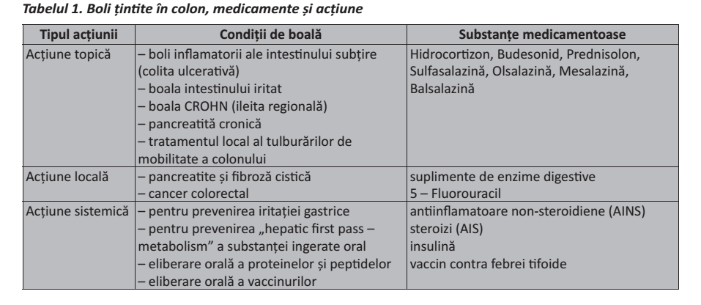

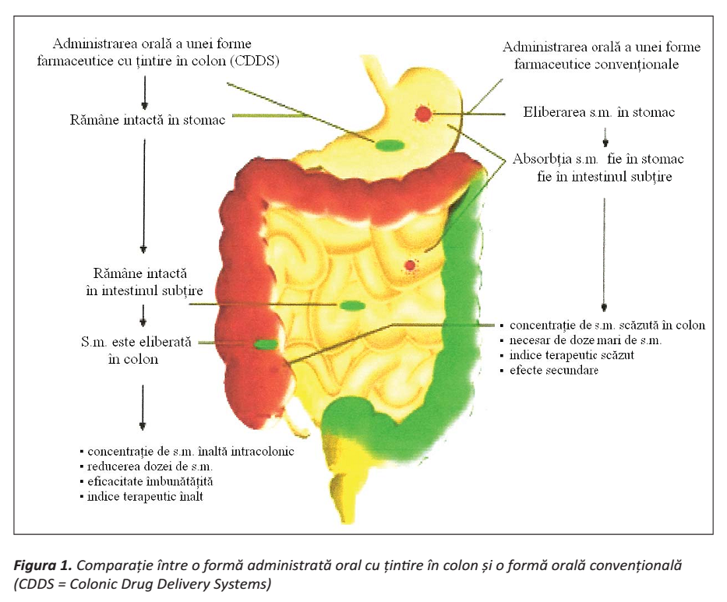

Mecanisme de eliberare la nivelul colonului.

Ca loc de eliberare, colonul oferă un pH aproape de neutru, activitate redusă a enzimelor digestive, un timp de tranzit lung și o sensibilitate crescută la promotorii de absorbţie, în timp ce ţintirea este complicată cu eficienţa siguranţei și eliberării substanţei. Sistemele de eliberare colonică a substanţelor medicamentoase sunt în principal desemnate să micșoreze interacţiunea dintre încărcarea lor cu substanţa activă și fluidele stomacului și intestinului subţire, în scopul de a evita o eliberare prematură a substanţei. În mod obișnuit, substanţa medicamentoasă este ancorată la o platformă, fie chimic (ca prodrug sau ca prodrug-polimer), fie fizic (prin acoperire cu polimeri). Acţiunea acestor sisteme depinde de restricţiile fiziologice întâlnite în tractul gastrointestinal. În designul unui sistem cu eliberare colonică sunt implicaţi următorii factori:

-timpul de rezidenţă,

- pH-ul regional,

- golirea gastrică,

- compoziţia chimului,

-vâscozitatea conţinutului,

- activitatea enzimatică.

Pentru a face faţă acestor factori este necesară alterarea mediului biologic înconjurător. O soluţie simplă pentru ca medicamentul să ajungă la nivel colonic poate fi utilizarea administrării pe cale rectal a substanţei active sub formă de su pozitoare sau clisme. Dar această cale are probleme de complianţă. De aceea, cele mai multe strategii s-au orientat spre administrarea pe cale orală, în general acceptată și preferată de pacienţi. Tehnologiile care vor fi prezentate în continuare se bazează pe mecanismele de eliberare a substanţei medicamentoase din sisteme farmaceutice (tabelul 5) . 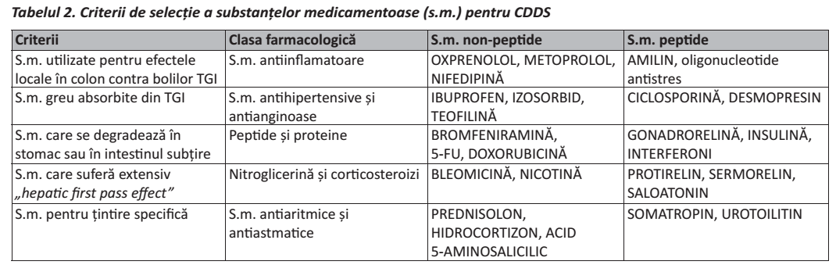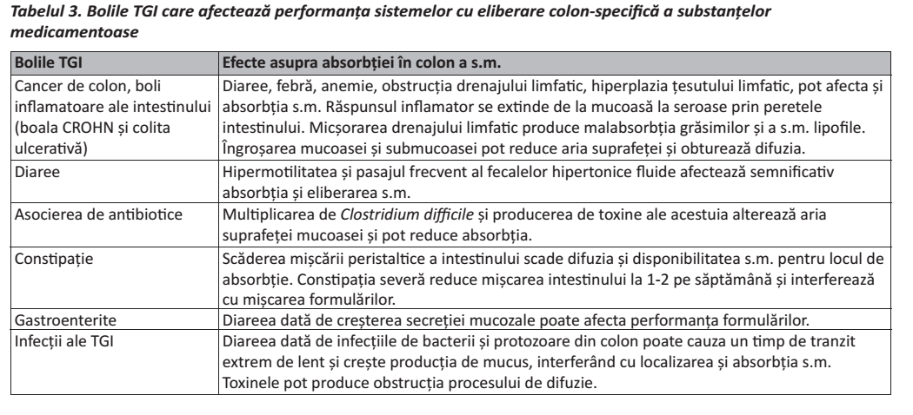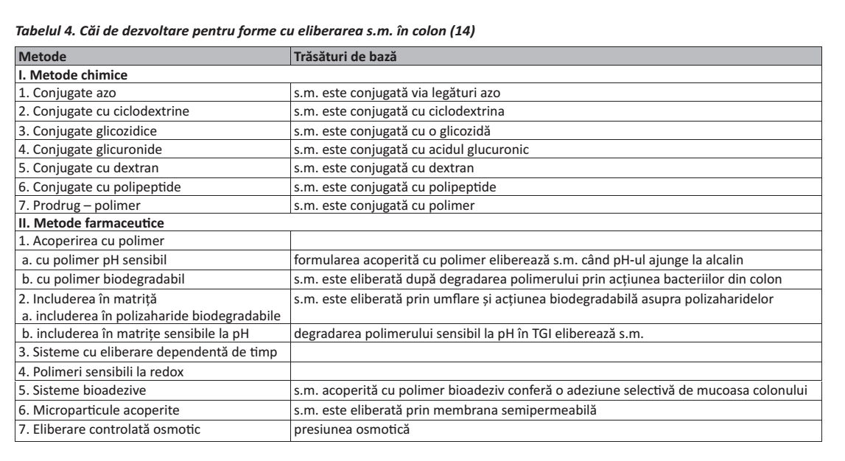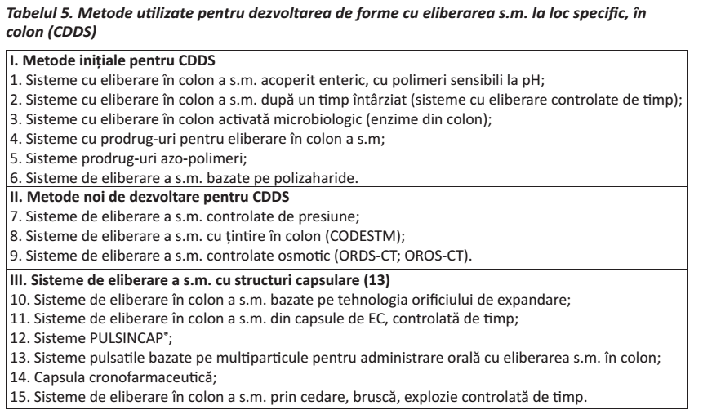

Sisteme cu eliberare colonică dirijată pe cale bacteriană.

Eliberarea substanţei active, inclusă în polimeri biodegradabili, care se umflă și sunt scindaţi de enzimele din colon, este controlată microbiologic. Unicul mediu biologic bogat în enzime al lumenului intestinului gros poate fi exploatat pentru a crește specificitatea eliberării colonice. În loc de aceasta sau în plus, se asociază schimbările de pH ca mecanism de eliberare, se adaugă un component polimeric, desemnat să fie scindat de enzimele care se află numai în colon. Acești polimeri conţin grupe funcţionale care suferă schimbări la locul specific (cel mai comun hidroliză sau reducere) care produc ruperea lanţului polimeric. Pentru că timpul de rezidenţă în colon este restrâns la multe ore (8-72 ore), polimerii hidrofili sunt utilizaţi în mod obișnuit pentru a permite umflarea, astfel că după sosirea în colon, părţile lor rupte sunt reexpuse la clivajul enzimatic (tabelul 7) .

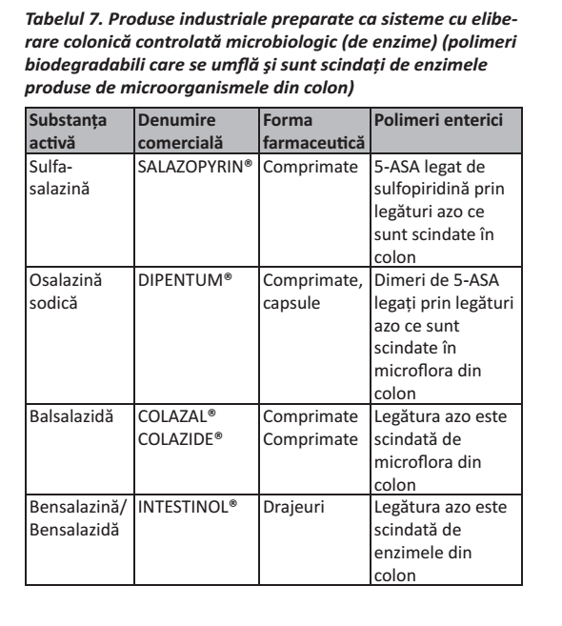

Sisteme cu eliberare colonică utilizînd polimeri sensibili la pH.

În acest caz, metoda de modificare a eliberării s.m. are la bază mecanismul de acoperire enterică, care se va dizolva la un pH mai mare ca 5, cu eliberarea lentă a s.m. .Este metoda cea mai comună de a reuși ca substanţele să ajungă în colon, prin utilizarea de tehnologii care să micșoreze absorbţia substanţelor de-a lungul intestinului subţire, permiţând descărcarea numai în intestinul gros. Există o varietate de metode, majoritatea exploatând polimerii pentru acoperire enterică (polimeri care rezistă la pH-ul scăzut și se dizolvă la valori de pH acid moderat sau la pH neutru). Studiile clinice au demonstrat că o acoperire enterică eficace, care este destinată dezagregării după un timp de întârziere finit, poate fi utilizată ca o platformă pentru substanţa activă până la ileonul distal și colon. Un timp de întârziere de 3-4 ore este considerat a fi suficient pentru eliberarea în colon.Timpul de întârziere poate fi obţinut fie utilizând un strat de acoperire destul de gros, fie prin utilizarea de polimeri care se pot dezagrega la valori de pH mai mari de 7.Cele mai folosite materiale utilizate în eliberarea colonică de ex. a 5-ASA sunt: copolimerii acid metacrilic-metacrilaţi, cu numele comercial: EUDRAGIT®. Acidul metacrilic conţinut în EudragitL este de 46-50% și el se dizolvă la un pH peste 6. Acidul metacrilic din Eudragit S este de 28-31% și el se dizolvă la un pH peste 7. Dacă se aplică o acoperire de aceeași grosime, tabletele acoperite cu Eudragit L vor elibera 5-ASA mai repede ca tabletele acoperite cu Eudragit S. De aceea, folosirea de Eudragit L necesită o acoperire mai groasă pentru a ajunge în colon. Eliberarea de 5-ASA în colon este eficace când este necesar un tratament local al colitei ulcerative. În cazul bolii Crohn, în care inflamaţia este împrăștiată în tot intestinul, o eliberare înceată a 5- ASA, din lumenul întregului intestin, este favorabilă și necesită un design diferit.O serie de sisteme cu eliberare colonică tipică sunt sistematizate în tabelul 6.

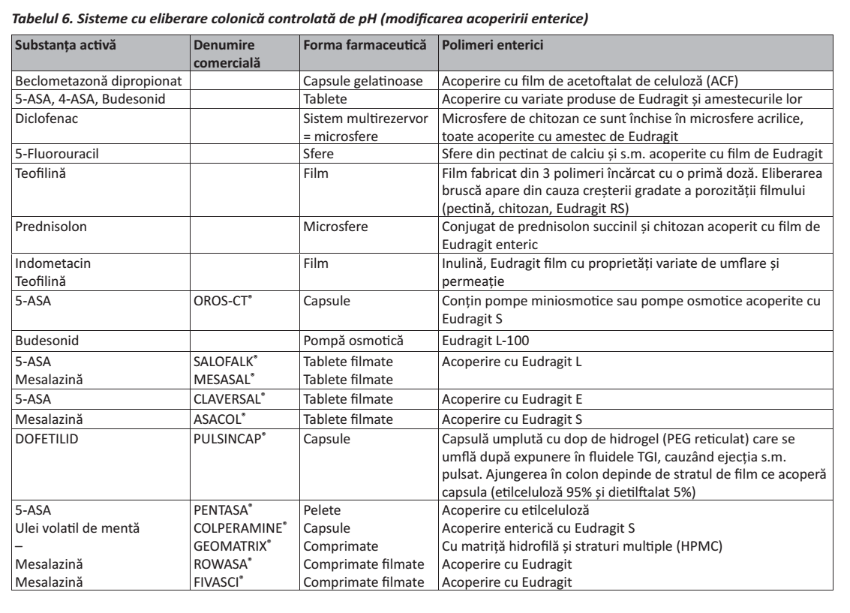

Polimerii sunt în mod obișnuit utilizaţi ca învelișuri protectoare ale suprafeţei formelor solide, sau ca filme cu polimeri biodegradabili (ex. polizaharide) sau coformulate cu polimeri biodegradabili în interiorul particulelor carrier (ex. microsfere) pentru a crește specificitatea pentru colon. O barieră difuzională pentru a încetini eliberarea substanţei active în timp ce traversează colonul poate fi obţinută prin acoperire cu un hidrogel gros, biodegradabil ca, de ex. hidroxipropilmetilceluloză(HPMC).

Sisteme de eliberare în colon a substanţei active din prodrug-uri (controlatăde pH şi de enzime). Prodrug-uri azo-polimerice.

Formele solide (pelete, minicapsule de gelatin sau simple benzi de hârtie) pe bază de copolimeri de stiren și hidroxietilmetacrilat reticulat cu divin lazobenzen sunt capabile să protejeze substanţele proteice încapsulate, în stomac și în partea superioară a intestinului subţire și să se degradeze în colon. Reducerea grupei azo în colon apare datorită transportorilor de electroni (mediatori redox), ca flavinmononucleotid (FMN), care acţionează ca un carrier între enzimele intracelulare și substrat. Substratul iniţial poate fi implicat în transportul de electroni celular ce necesită prezenţa de NAPDH ca sursă de electroni. Activitatea NAPDH depinde de flavoproteine, care acţionează ca donor de electroni. Astfel, treptele determinante ale vitezei în azo-reducţia anaerobic sunt raportul între potenţialul redox al mediatorului și al substratului, permeabilitatea mediatorului la compartimentul intracelular, afinitatea specifică între enzimele reducătoare ale flavoproteinelor și mediator și factorii steric și electrostatic. Eliberarea substanţelor active colon-specifică este o cauză valabilă nu fiindcă un organism particular are reductaze azo-specifice existente în colon, ci din cauza mediatorilor electron cu masă moleculară mică, ca NAPDH, care sunt prezenţi și sunt capabili să difuzeze printr-o matriţă polimerică umflată(tabelul 8).

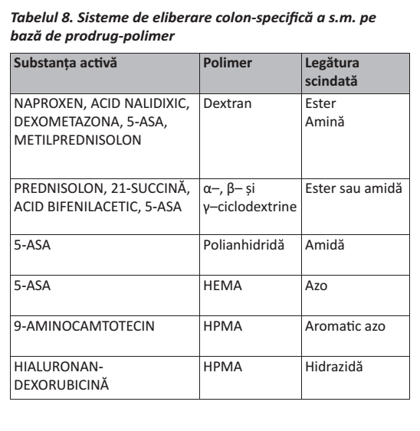

Prodrug-uri ale steroizilor cu glicozide şi acid glucuronic (eliberare colonică controlată de pH şi enzime.

Alte cercetări au fost efectuate de FRIEUD și CHANE în scopul obţinerii de prodruguri glicozidice ale steroizilor, pentru tratamentul topic al colitei ulcerative. Au fost testate in vitro prodrugurile dexametazon-β-D- glucozida și budesonid-β-D-glucuronida. S-a concluzionat că acești steroizi glicozilaţi au activitate colon-selectivă, deoarece pot să hidrolizeze ușor în cecumul animalelor, datorită hidrofiliei lor crescute (care reduce absorbţia lor în partea proximală a tractului GI) și din cauză că expun un timp de tranzit scurt prin intestinul subţire. În aceleași teste s-a constatat că prodrugul budesonid a fost superior substanţei părinte. În plus, supresia adrenală, care este efectul secundar major al medicamentelor steroidice, nu a fost prezentat în cazul prodrug-ului budesonidului, în timp ce în tratamentul cu budesonid liber, tratamentul produce acest efect secundar nedorit.

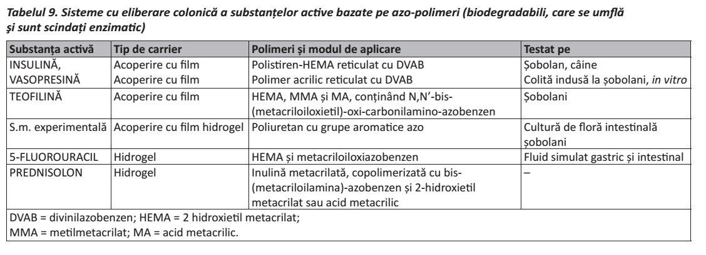
Termenul de prodrug polimeric se referă la carrieri de substanţe medicamentoase în care molecula (moleculele) de s.m. sunt legate direct la catena macromoleculei. Legătura între s.m. și polimer este în așa fel realizată încât să fie susceptibilă la clivajul enzimatic, să elibereze s.m. preferenţial și trebuie să se producă numai după ce s.m. a ajuns în intestinul gros.În ultimii 15 ani s-au depus mai multe eforturi pentru a îmbunătăţi specificitatea 5-ASA, nu numai prin sinteza de noi prodrug-uri, dar și prin fabricarea de polimeri prodrug-uri ale acestei substanţe. Avantajul acestui design este capacitatea de a include trăsături adiţionale în interiorul carrierului, de exemplu proprietăţile de mucoadeziune, care vor crește specificitatea prin prelungirea timpului de rezidenţă în zona mucozală afectată. Sulfosalazina a fost legată de catena unui polimer macromolecular înalt Danopol. După reducerea grupei azo, este eliberată molecula de 5-ASA din polimer (numit poli-ASA), în care partea de sulfapiridină rămâne atașată la polimer și este excretată prin fecale. Acest polimer poli-ASA a fost bine tolerat și de pacienţii cu intoleranţă la sulfasalazină. Kopecek și colab. au sugerat utilizarea unui copolimer solubil în apă: N-(2-hidroxipropil)-metacrila midă (HPMA copolimeri) legat azo la 5-ASA, în care specificitatea crește, datorită proprietăţilor bioadezive ale polimerului. Motivul dezvoltării de polimeri colonspecifici mucoadezivi de HPMA s-a bazat pe descoperirea că unele bacterii aderă de epiteliul colonic de șobolan, probabil prin interacţiuni specifice între părţile de glucoză și fructoză la lectinele mucoasei. Deoarece în multe cazuri reducerea legăturilor azo ale polimerilor este relativ scăzută, pare mai rezonabil să se crească timpul de rezidenţă colonic al sistemului de eliberare cât mai mult posibil, pentru a crește eficienţa hidrolizei 5-ASA. Sistemele polimerice sintetizate au fost fabricate din copolimeri HPMA solubili în apă, cu diferite cantităţi de părţi aminozaharidice, ca fucozilamina. Fucozilamina ancorează polimerul la lectinele mucoasei colonului. În plus, moleculele de 5-ASA au fost legate azo la catena de polimer.

Variaţi polimeri de acest tip conţin cantităţi crescute de fucozilamină, care au fost testaţi in vitro (tabelul 9). 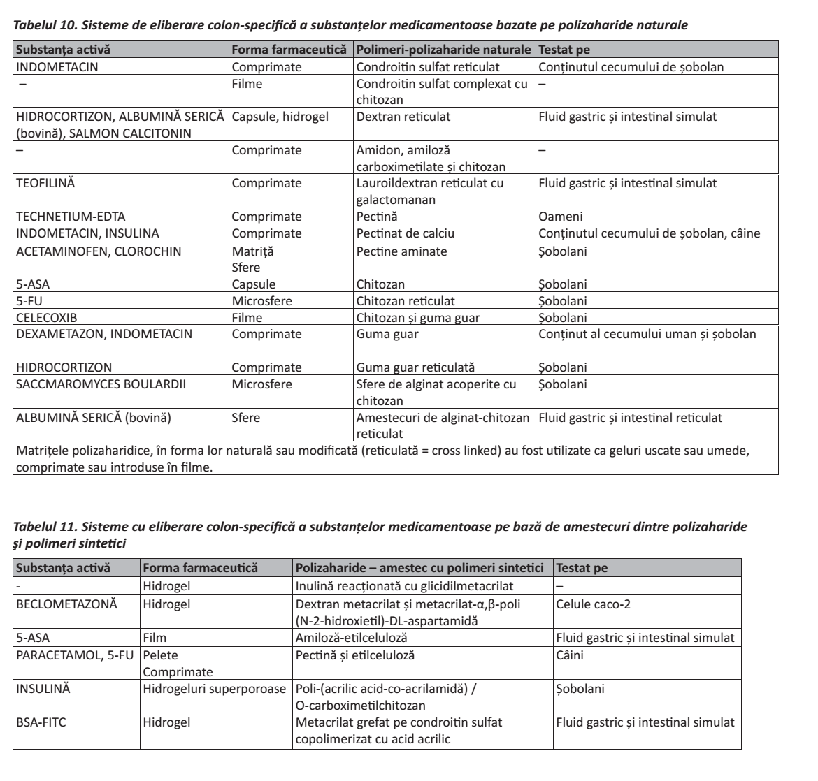

Sisteme cu eliberare colonică dependentă de timp.

O a doua cale de obţinere a CDDS o constituie eliberarea substanţei active, controlată de timp – formele cu eliberare întârziată și susţinută(engl. Delayed-Release Drug Delivery Systems, TimeControlled-Release Systems, abrev. TCRS, SustainedRelease Drug Delivery Systems).

Totuși, datorită variaţiilor timpului de golire gastrică:

- timpul de sosire în colon a substanţei active nu pote fi prevăzut exact;

-rezultă o disponibilitate mică a substanţei active în colon;

-pentru ca substanţa activă să ajungă în colon, timpul de staţionare (lag time) se poate prelungi la 5-6 ore.

Dezavantaje:

-timpul de golire gastric variabil între subiecţi, dependent de tipul și cantitatea de hrană ingerată;

-mișcarea gastrointestinală, peristaltismul sau contracţiile stomacale au ca rezultat schimbarea tranzitului gastrointestinal al substanţei active;

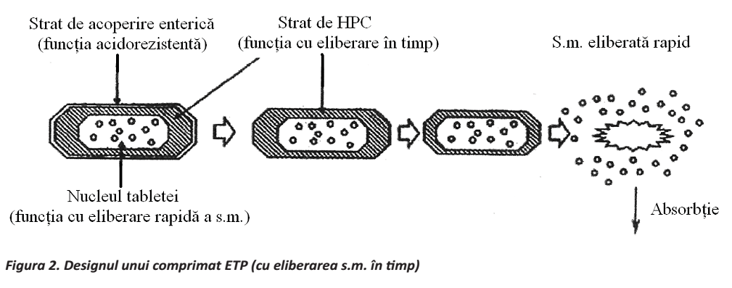

CONCLUZIE.

Formele farmaceutice cu eliberare modificată oferă oportunităţi multiple de a modula eliberarea substanţelor medicamentoase prin intermediul formulării și/sau tehnologiei de fabricaţie, aducând pacienţilor beneficii sporite de ordin terapeutic, clinic și de confort, în raport cu formele convenţionale. Din acest motiv, dezvoltarea lor deschide permanent perspective de cercetare pentru găsirea de formulări optime. Regiunea colonică a TGI (tractului gastrointestinal) a devenit în prezent un loc important pentru eliberarea și absorbţia substanţelor active. Sistemele cu eliberare a substanţei active în colon (engl. Colon-Specific Drug Delivery Systems, abrev. CDDS) oferă pacienţilor beneficii terapeutice considerabile pentru tratamentul local sau sistemic. Specificitatea colonică este mult mai probabil să fie obţinută cu sisteme farmaceutice care utilizează materiale naturale, ce sunt degradate de enzimele bacteriene din colon. Domeniul eliberării controlate în colon a substanţelor active este un domeniu incitant, în plină schimbare și implică un mare număr de colective de cercetare, care să-și unească eforturile privind medicamentele viitorului.

BIBLIOGRAFIE

1. Davis S.S.: 1. Formulation strategies for absorption windows. Drug Discov.Today 2005,

10: 249-257;

2. Streubel A., Siepmann J., Bodmeir R.: Gastroretentive drug delivery systems. Expert opin. Drug Deliv.2006, 3: 217-233;

3.Kesisoglu F., Zimmermann E.M.: Novel drug delivery strategies for the treatment of inflammatory bowel disease. Expert opin. Drug Deliv.2005, 2: 451-463;

4.Nadler Milabuer M., Kam J., Rubinstein A.: Orally administered drug delivery systems to the colon, cap. 14, in: Wen H., Park K.: Oral controlled release formulation design and drug delivery, Ed. Wiley,New Jersey, 2010, pg. 225-243.

5.Ciolino H.P., Bass S.E., Mc Donald C.J., Cheng R.Y., Yeh G.C.: Sulindac and its metabolites induce carcinogen metabolizing engynes in human colon cancer cells. Int. J. Cancer2008, 122: 900-998;

6.Arber E., Eagle C.J., Spicak J. Racz I., Dite P., Hajer J., Zavoral M., Lechuga M.J.:Celecoxib for the prevention of colorectal adenomateus polyps. New Engl. J. M. 2006, 355: 885-895;

7.Haupt S., Zioni T., Gati I., Kleinstern J., Rubinstein A.:Luminal delivery and dosing consideration of local celecoxib administration to colorectal cancer. Eur. J. Pharm. Sci.2006, 28: 204-211.

8.Rocca J.G., Park K.: Drug delivery technology. Oral drug delivery-Prospects & Challenges, 2nd, ed. M. Dekker Inc.,New York 2004;

9.Rathbone M.J., Hadgraft J., Michael S.R.: Modified-release drug delivery technology. Drugs and the pharmaceutical sciences. Vol. 126., Ed. M. Dekker Inc, New York, 2003, pg. 996-1025;

10.Philip A.K., Philip B.: Colon targeted drug delivery systems: a review on primary and novel approaches. Oman Medieval journal,2010,volume 25, issue &, 1-10;

11.Literature review of Modified PULSINCAP Drug Delivery System, M. Pharm, 2011, N=7, e-mail: bibekmahatsingh@gmail.com;

12.Kumar K.V.V., Sivakumar T., Tamizh M.T.: Colon targeting drug delivery systems: a review on recent aproaches. Int. J. Pharm. Biomed Sci.2011, 2, 1, pg. 11-19;

13.Wasnik S., Parmar P.: The design of colon-specific drug delivery systems and different approaches to treat colon disease. Int. J. Pharm. Sci. Rev. Res.2011, vol. 6,2, pg.167-177;

14.G. Kaur, Jains S., A.K. Tinary: Investigation on microbially triggered system for colon delivery of budesonide. Asian J. Pharm. Sci. 2010, 5 96-110;

15.Abraham Rubinstein: Colonic drug delivery, Drug Discovery Today: Technologies, Vol 2, Ediţia 1, Primăvara 2005, 33-37;

16.Vrum F.J.O., Merchant H.A., Basit A.W.: Oral modified-release formulations in motion: The relationship between gastrointestinal transit and drug absorption,International J of Pharm, Volumul 395, Ediţie 1-2, 16 august 2010, 26-36:

17.Pinto J.F.: Site-specific drug colon delivery systems within the gastro-intestinal tract: From the mouth to the colon, International Journal of Pharmaceutics, Volumul 395, Ediţiile 1-2, 16 August 2010, 44-52;

18.Ranade V.V.,Hollonger M.A., Drug Delivery Systems, 2nd ed., CRC Press,Boca Roton, 2004;

19.Uchegbu J.F., Schtzlein A.G., Polymers in Drug Delivery, Ed. Taylor & Francis, New York, 2006;

20.Varum F.J.O., Merchant H.A., Basit A.W.: Oral modified-release formulations in motion. The

21.Kuckarni V.S.: Hanbook of non-invasive Drug Delivery Systems, Elsevier, Oxford 2010;

22.Pinto J.F.: Site-Specific drug delivery systems within the gastrointestinal tract: from the mouth to the colon. Int. J. Pharm.2010, 105,1-2: 44-52
23.K. K. Jain, Drug Delivery Systems, Drug Delivery Systems – An Overview (capitol), Humana Press, 2008.
24.J. Heller, Biomaterials Science. An Introduction to Materials in Medicine, Drug Delivery Systems (capitol), Academic Press, 1996.
25.W. Mark Saltzman, Drug Delivery: Engineering Principles for Drug Therapy (Topics in Chemical Engineering), Oxford University Press, 2001, ISBN 0-19-508589-2

